**Information zum Bestell- und Abrechnungsverfahren für die  
Mittagsverpflegung an der Johann-Peter-Hebel-Schule**

Die Mittagsverpflegung für die Schüler der Gemeinschaftsschule und der Kinder, die die Betreuung der Johann-Peter-Hebel-Schule besuchen, findet in Trägerschaft der Stadt Bretten statt. Die Abwicklung des Bestell- und Abrechnungsverfahren erfolgt mit einem webbasierten Programm „SAMS-ON“. Damit besteht die Möglichkeit nach Bedarf an einzelnen Tagen das Mittagessen zu bestellen.

Angeboten wird von montags bis donnerstags ein Mittagessen bestehend aus Fleisch/Fisch und vegetarischer Alternative, Gemüse, Salat oder Rohkost, einer Beilage wie Nudeln, Kartoffeln, Reis etc. und einem Dessert als Auswahlessen. Der Kostenbeitrag je Mittagessen beträgt 3,80  EUR.

Bitte beachten Sie deshalb folgende Hinweise zur Anmeldung:

**1. Anmeldung zur Nutzung der Mensa**

Grundbestandteil des Verfahrens ist die Ausgabe eines Nutzerausweises je Kind, mit dem das vorbestellte Essen dann abgeholt werden kann. Bitte füllen Sie deshalb den beigefügten **Anmeldevordruck** aus, damit ein Ausweis für die Nutzung des Mensasystems ausgestellt werden kann.

**Bitte geben die die Anmeldung hier zurück:**

|  |  |  |
| --- | --- | --- |
| Johann-Peter-Hebel-Schule  Gemeinschaftsschule  Weißhofer Str. 45  75015 Bretten |  |  |

**2. Abholung des Benutzerausweises**

Der Benutzerausweis kann gegen Bezahlung der Anmeldegebühr in Höhe von 5,00 € (bar) im **Sekretariat der Johann-Peter-Hebel-Schule** während der Öffnungszeiten nach Absprache abgeholt werden.

**3. Einzahlung**

Damit eine Essensbestellung bzw. eine Abholung erfolgen kann, müssen Sie ein Guthaben auf das Nutzerkonto überweisen. Hierzu benötigen Sie die Ausweisnummer.

|  |  |
| --- | --- |
| **Die Ausweisnummer  und den PIN  erhalten Sie in einem gesonderten Willkommensbrief per Email im August.** |  |

**Bitte beachten Sie, damit Ihr Kind ab Schulbeginn essen kann, muss das Guthaben rechtzeitig überwiesen werden. Die Verbuchung dauert ca. 2 bis 3 Werktage. Hierzu benötigen Sie nur die Ausweisnummer, der Benutzerausweis wird hierzu noch nicht benötigt.**

**4. Erste Einzahlung und Folgeeinzahlungen**

Für die Einzahlung des Guthabens auf das Benutzerkonto gehen Sie wie folgt vor (das gilt sowohl für die Erste als auch für die laufenden Einzahlungen:

|  |  |
| --- | --- |
| Die Überweisung erfolgt auf das Konto:  **Stadt Bretten**  **IBAN: DE 23 6635 0036 0007 1363 79**  Als Verwendungszweck muss **das Kürzel jph,** der **Name der/s Schülers/in** und die **Nummer des Benutzerausweises (4 Stellen nach 1212)** angegeben werden. Ohne diese Angaben kann keine Zuordnung des Geldes erfolgen. Das Guthaben erscheint dann, mit einigen Tagen Verzögerung, auf dem Nutzerkonto. |  |

Beispielhaft ist ein Überweisungsträger dargestellt.

**5. Essensbestellungen**

Die Abwicklung der Mittagsverpflegung erfolgt über das Internet mit dem Programm SAMS-ON unter [www.](http://www.)account.sams-on.de oder über das Smartphone mit einer App (Info [www.sams-on.de/app](http://www.sams-on.de/app)). Im Feld „Einrichtung“ müssen Sie **Johann-Peter-Hebel-Gemeinschaftsschule Bretten** auswählen

Die Anmeldung erfolgt mit der Ausweisnummer oder einer verifizierten E-Mail-Adresse und einem PIN/Passwort.

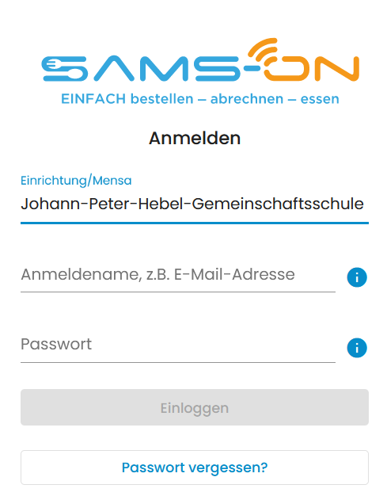

**Den PIN erhalten Sie zusammen mit der Ausweisnummer per Email.**

Die Essensbestellung muss dann spätestens einen Tag vor dem Essenstag bis **11.00 Uhr**; für montags bereits am Freitag bis 11.00 Uhr erfolgen.

Abmeldungen erfolgen ebenfalls online bis spätestens 8.00 Uhr am Essenstag.

**Wir bitten jedoch hinsichtlich der Planung des Caterers, das Essen in der Regel frühzeitig (1 Woche im Voraus) zu bestellen.**

**6. Dauergastfunktion**

Alternativ bieten wir die Möglichkeit an, sich als Dauergast anzumelden. Mit der Zusatzfunktion **Dauergast** wird für Ihr Kind an den ausgewählten Tagen dauerhaft automatisch Essen bestellt. Diese Funktion können Sie auf dem beigefügten Anmeldevordruck auswählen; bitte legen Sie die Wochentage fest, an denen Ihr Kind dauerhaft essen soll.

**Diese Dauerbestellung funktioniert jedoch nur, wenn Sie ausreichend Geld auf Ihrem Nutzerkonto zur Verfügung haben. Wenn kein Guthaben mehr vorhanden ist, wird kein Essen mehr bestellt.** In den Schulferien und an Feiertagen wird natürlich kein Essen bestellt.   
Wenn Sie sich im System anmelden, sehen Sie, ob das Essen bereits automatisch bestellt ist.

Bei Krankheit, Ausflügen usw. müssen Sie allerdings **selbst** das Essen über das Onlinesystem SAMS-ON **abbestellen** (siehe 5.).

**Weitere Hinweise**

**Abholung Essen**

Das Essen kann von Ihren Kindern nur unter Vorlage des Ausweises abgeholt werden.

**Verlust des Benutzerausweises:**

Der Ausweis kann im Programm SAMS-ON gesperrt werden. Das Guthaben bleibt vorhanden. Die Ausstellung eines neuen Ausweises erfolgt gegen eine Gebühr von 5,00 EUR durch das Sekretariat der Johann-Peter-Hebel-Schule. Danach kann wieder auf das Nutzerkonto zugegriffen werden.

**Abmeldung:**

Die Abmeldung für das Mensa-System muss schriftlich im Sekretariat erfolgen. Die Überweisung eines möglichen vorhandenen Guthabens wird durch das Amt Bildung und Kultur veranlasst.

**Informationen bei**

|  |  |  |
| --- | --- | --- |
| **Johann-Peter-Hebel-Schule**  **Gemeinschaftsschule** Sekretariat | **Stadt Bretten** Bildung und Kultur | |
| Beate Hanuschka  07252/94730 | Silvia Nuber  07252 921-422 | Isabel Obronschka  07252 921-425 |
| sekretariat@gms-bretten.de | [schule@bretten.de](mailto:schule@bretten.de) | |